附件1

贵州政务服务网关于申报《少数民族高层次骨干人才计划（硕、博士）资格审查》的流程指南

操作手册-报名考生

2022年

目录
一 引言 2
1.1 编写目的 2
1.2 适用范围 3
二 系统使用说明 3
三 操作说明 3
3.1 注册登录 3
3.2 考生报名 8
3.3 下载考生登记表及获取校验码 9

引言

编写目的
《贵州政务服务网关于申报少数民族高层次骨干人才计划（硕、博士）资格审查的流程指南》是对在贵州政务服务网上进行少数民族高层次骨干人才计划（硕、博士）资格审查业务申报的流程介绍。通过该操作手册指引，用户可以熟练使用本系统。

适用范围
本文档面向的读者为报名端用户。

系统使用说明
考生报名：考生可通过本系统进行注册账号后，选择对应的业务进行办理，填写业务申请信息并上传身份证正反面、户口簿户主页、户口簿本人页、毕业证书（学生证）、学位证、单位同意报考证明等申报材料后进行提交，完成在线报名申请。
进度查询：考生完成提交申请后，可在个人数字空间查看业务办理进度以及相关审核意见，可及时掌握报名申请的办理情况
下载登记表：考生报名审核通过后，可通过本系统个人数字空间【少数民族高层次骨干人才计划考生登记表】
获取校验码：考生报名审核通过后，通过手机短信的方式，由少数民族高层次骨干人才研究生资格审查系统省级管理员进行发放校验码。

操作说明

注册登录
打开贵州政务服务网：http://zwfw.guizhou.gov.cn/index.html，选择位置。
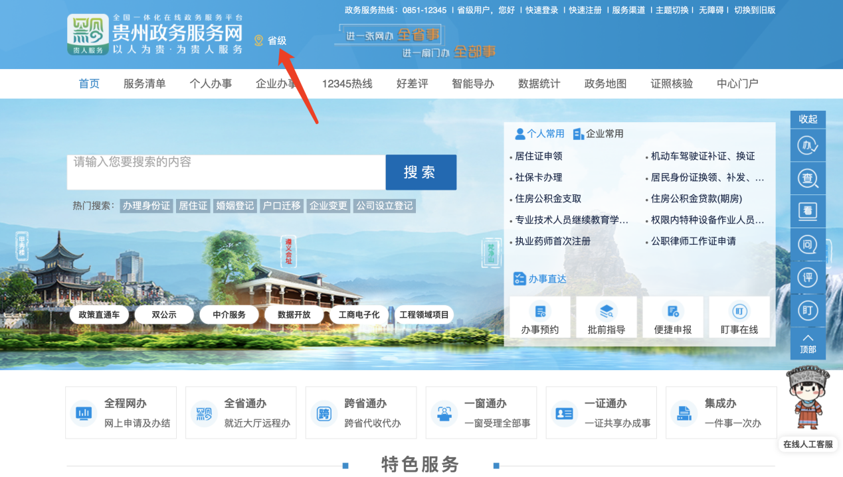
选择贵州省教育厅。
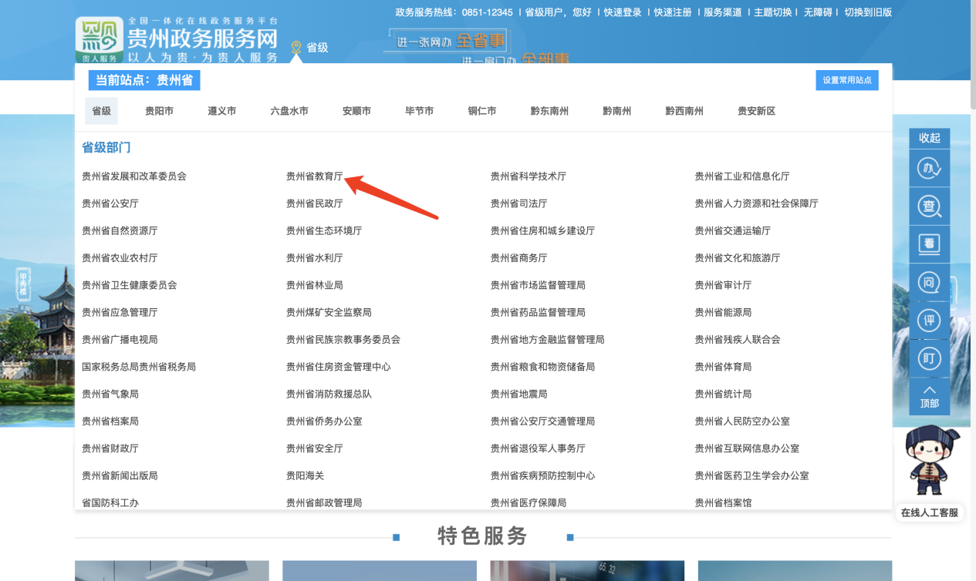
在贵州省教育厅旗舰店下方的搜索栏，输入“少数”，点击<搜索>，查看少数民族高层次骨干人才计划相关事项咨询办理。
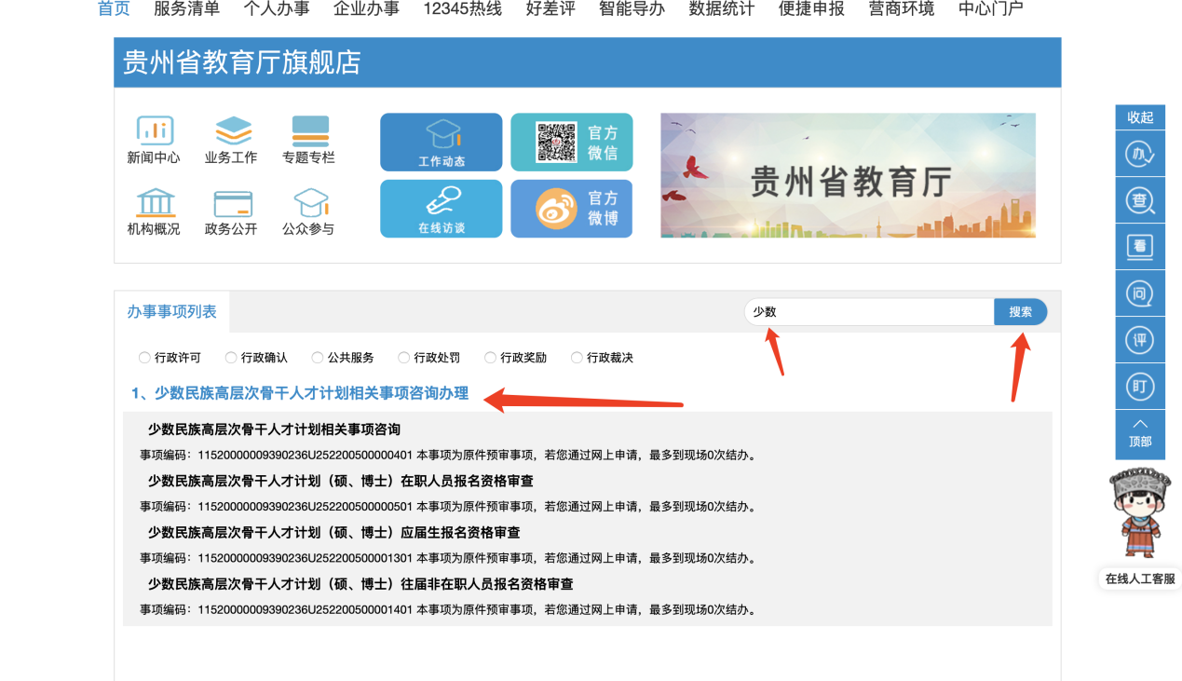
选择少数民族高层次骨干人才计划（硕、博士）在职人员报名资格审查，点击<在线申请>。
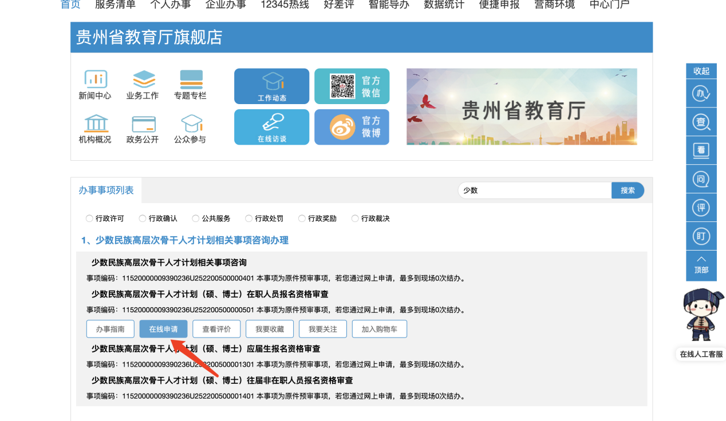
若已经在政务服务网注册过账号，则直接点击<登录>。若未注册，则点击<注册>，发起注册。
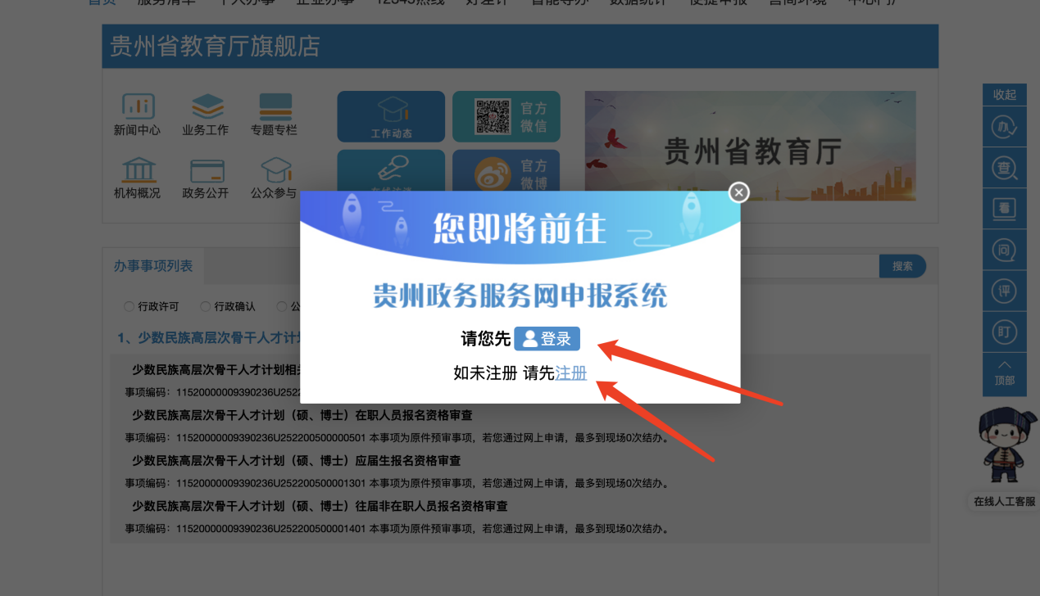
在注册页面，根据要求完成相关信息填写，进行注册。
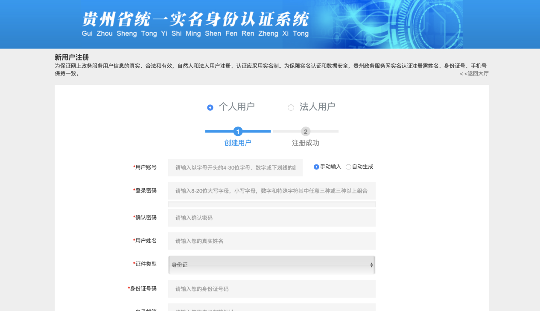
完成注册后，通过登录界面，使用注册时候的用户账号及密码进行登录。
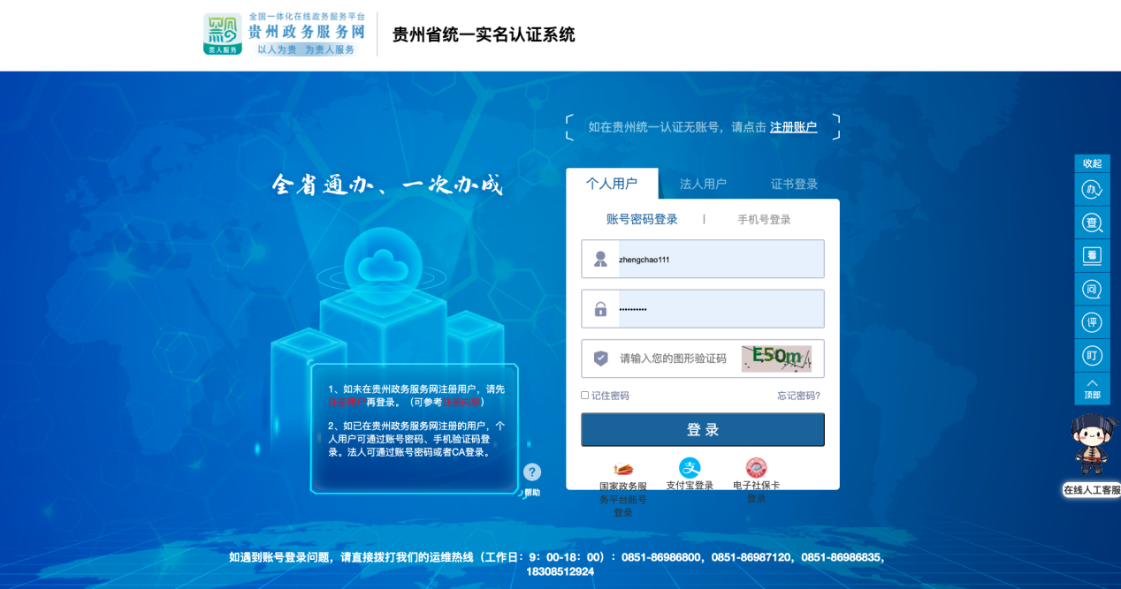

考生报名
按以上步骤点击在线申请或登录后，则会进入报名申请页面、进行业务申请信息填写、报名相关材料上传、最后进行提交。
基本信息确认填写：
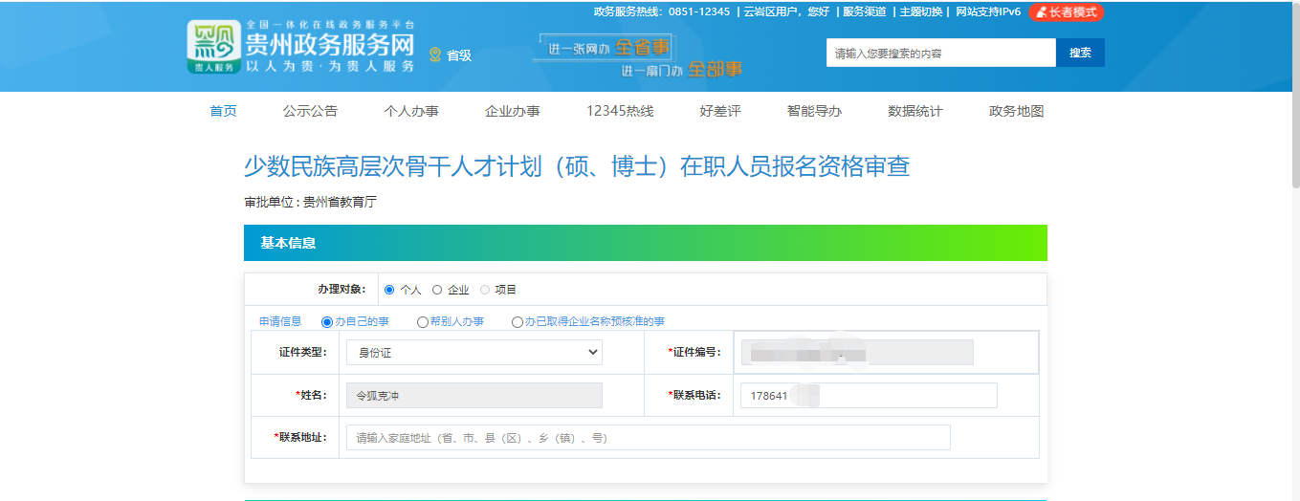
申请材料上传：
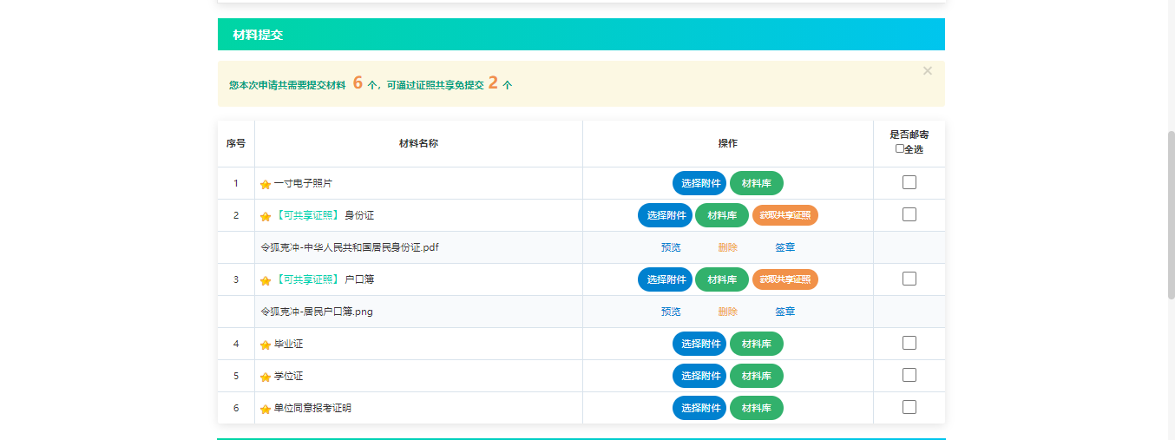
业务申请信息填写并提交：
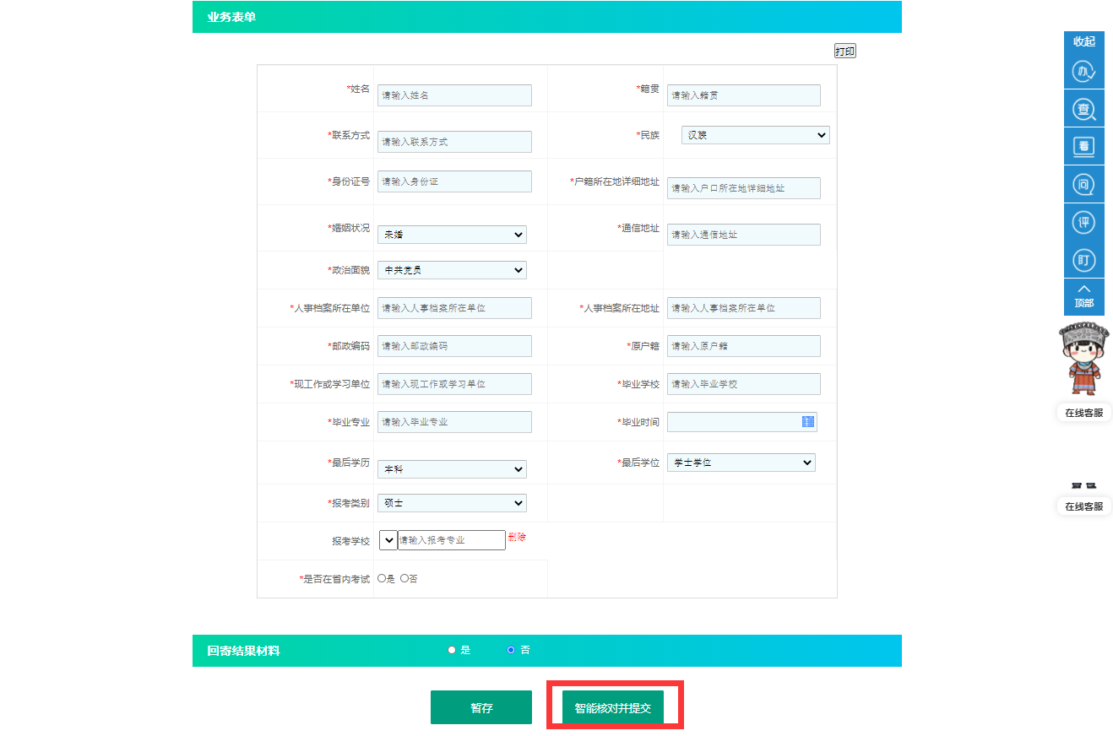

下载考生登记表及获取校验码
考生提交报名申请后，可通过首页点击<进入个人数字空间>进入个人中心，查看报名申请审核进度，以及审核完成后的报名结果。
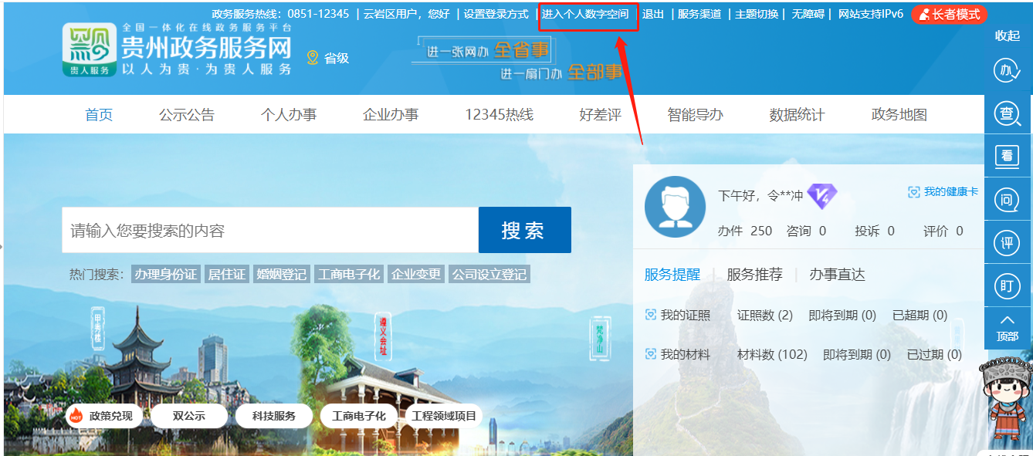
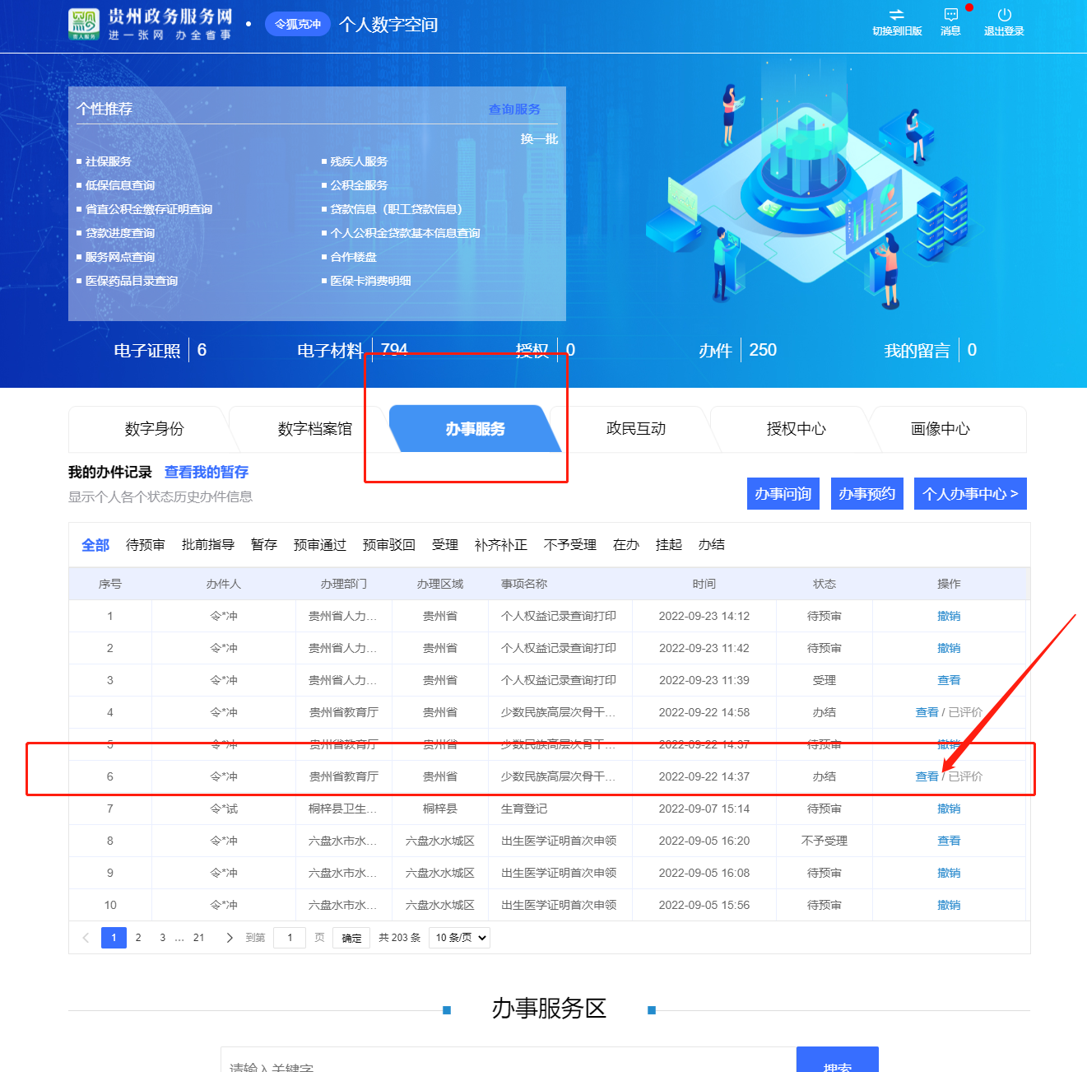
审核通过的考生可点击<查看>按钮，查看报名审核流程以及考生登记表。另外等待省级管理员发放校验码后，考生可收到对应的校验码。

业务办理进度查看：
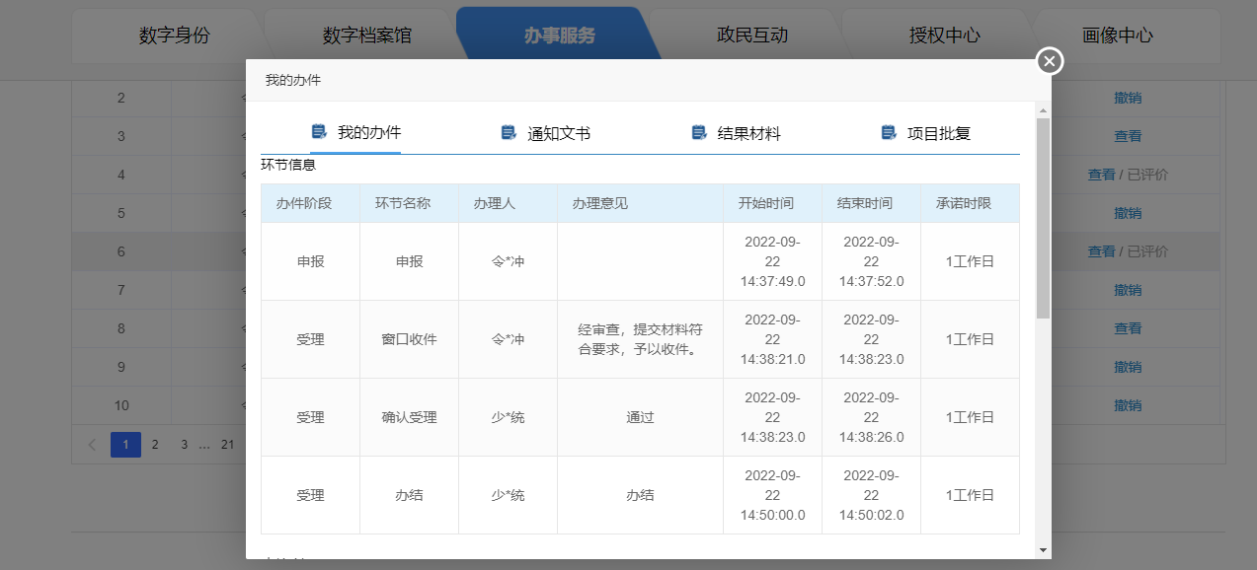
考生登记表下载：
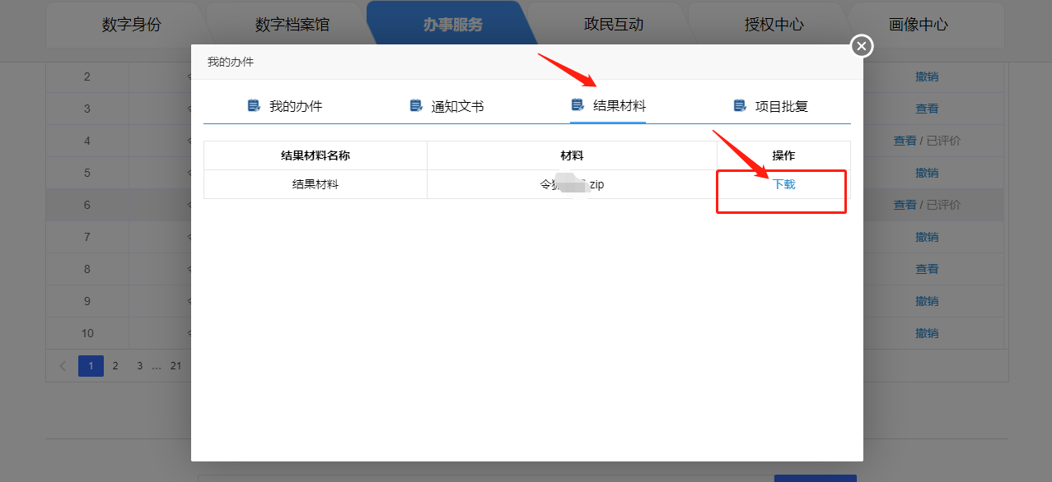
审核未通过的考生可根据上述步骤，进行重新报名。

